МОЙ ГЕРОЙ ВЕЛИКОЙ ОТЕЧЕСТВЕННОЙ ВОЙНЫ.

Бударников Кирилл Васильевич

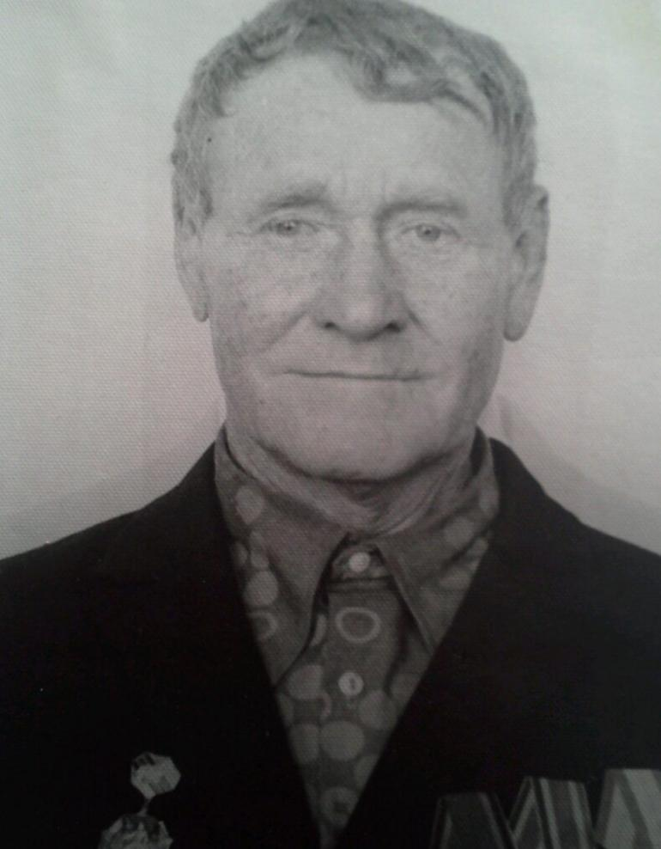

Служил в железнодорожных войсках. На его долю выпала нелёгкая участь восстанавливать по ходу войны железнодорожные пути. На его счету много боёв, дошел до Берлина. Вернулся домой в 1946 году.

Кирилл Васильевич был награждён рядом правительственных наград: "За оборону Сталинграда", "За Победу над Германией" и другие.

Умер в 1997 году.